
EU_52_sada1_01_ZPM_Zpracování ovoce_Owc
Název školy | Střední škola, Základní škola a Mateřská škola, Karviná, p. o.
Autor | Mgr. Alena Owczarzová
Anotace | V průběhu hodiny se žáci učí, jak připravit jablečný kompot
Vzdělávací oblast | Odborné činnosti
Předmět | Zpracování přírodních materiálů
Tematická oblast/téma | Zpracování přírodních materiálů /Zpracování ovoce
Výsledky vzdělávání | Používat jednoduché pracovní postupy a techniky  Vybrat vhodné nástroje a nářadí podle zamýšlené činnosti a bezpečně s nimi zacházet  Znát význam, účel a užitečnost vykonané práce  Dodržovat základní hygienické a bezpečnostní předpisy při práci
Klíčová slova | Pracovní postup, jablka, skořice, cukr, škrabka na brambory, nůž, sporák
Druh učebního materiálu | Pracovní list
Typ vzdělávání | Střední vzdělávání, 1. ročník Praktické školy jednoleté
Ověřeno | Datum: 10. 10. 2012 Třída: I. PRŠ 1
Zdroj | Foto: archiv autora

EU_52_sada1_01_ZPM_Zpracování ovoce_Owc

Význam ovoce

Každý člověk by měl denně jíst ovoce, zejména na podzim a v jarním období, kdy hrozí větší výskyt nemocí. Nejvíce vitamínů dodá našemu tělu čerstvé ovoce. Jelikož málo druhů lze uchovat po delší dobu, tak jej konzervujeme nebo připravujeme různé pokrmy.
Dnes si připravíme jablečný kompot, který můžeme jíst na svačinu nebo jako přílohu k hlavnímu jídlu.

Jablečný kompot
pracovní postup

Jablka obsahují cukry, ovocné kyseliny, draslík, hořčík, vápník, železo, fosfor, síru, mangan, pektiny, třísloviny, vonné látky a celulózu. Tyto účinné látky posilují náš organismus.

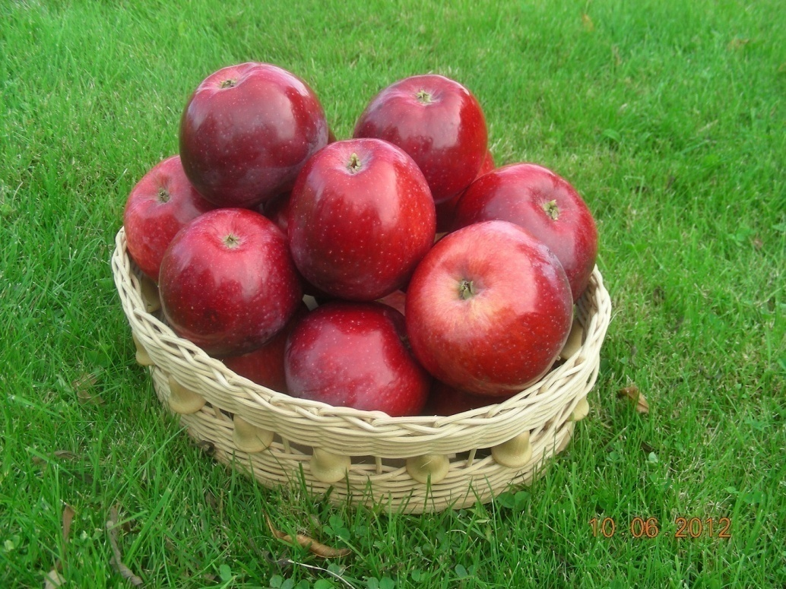

Pomůcky: nůž, škrabka na brambory, větší hrnec, naběračka, vařečka, sporák.

Suroviny: 1,5 kg jablek
100 g pískového cukru
1,5 l vody
1 ks celé skořice

Postup:
- jablka rozpůlíme, oloupeme a zbavíme jádřinců
- jablka nakrájíme na čtvrtky
- kousky jablek vložíme do hrnce s vodou
- přidáme cukr a skořici
- vaříme asi 15 min. při 100°C
- poté odstavíme a necháme vychladnout
- zbytky jádřinců a slupek uložíme do školního komposteru.
- podáváme k svačině nebo jako přílohu k hlavnímu jídlu

DOBROU CHUŤ!



